**Вопрос 2. Зоя Ивановна Ш.**

 АНО на УСН (доходы) разместила на ОЗОНе благотворительные сертификаты на мелкие суммы (25-2000 руб),

тип товара «**Благотворительный взнос в помощь детям и взрослым**»,

назначение взноса «**Уставная деятельность**»,

тип помощи «**Реабилитационная помощь, Социально-консультативная помощь**».

 В оферте предмет договора такой:

 Ozon обязуется по поручению НКО:

 (а) Предоставить возможность размещать Карточки сертификатов на Платформе;

 (б) За вознаграждение совершать от имени и за счёт НКО сделки, связанные с принятием пожертвований от Клиентов через Платформу на условиях, изложенных в Карточках сертификатов;

 (в) Принимать от клиентов денежные средства в качестве пожертвований и перечислять их в адрес НКО;

 (г) оказывать НКО услуги в соответствии с Приложениями к Договору.

 ОЗОН (ООО «Интернет Решения») прислал два документа по ЭДО:

**Отчет о принятии пожертвований** за апрель 2025:

Принято пожертвований на сумму **3 537,50** руб, *плюс баллы за скидки 12,50 руб*,

минус вознаграждение ОЗОН **71** руб,

итого обещают перечислить пожертвований на сумму **3479** руб. не позднее 28 мая 2025.

 УПД от 30.04.2025 на агентское вознаграждение за продажу **58,50** руб.

Подскажите, пожалуйста, какими проводками отразить продажу благотворительных сертификатов на ОЗОНЕ?

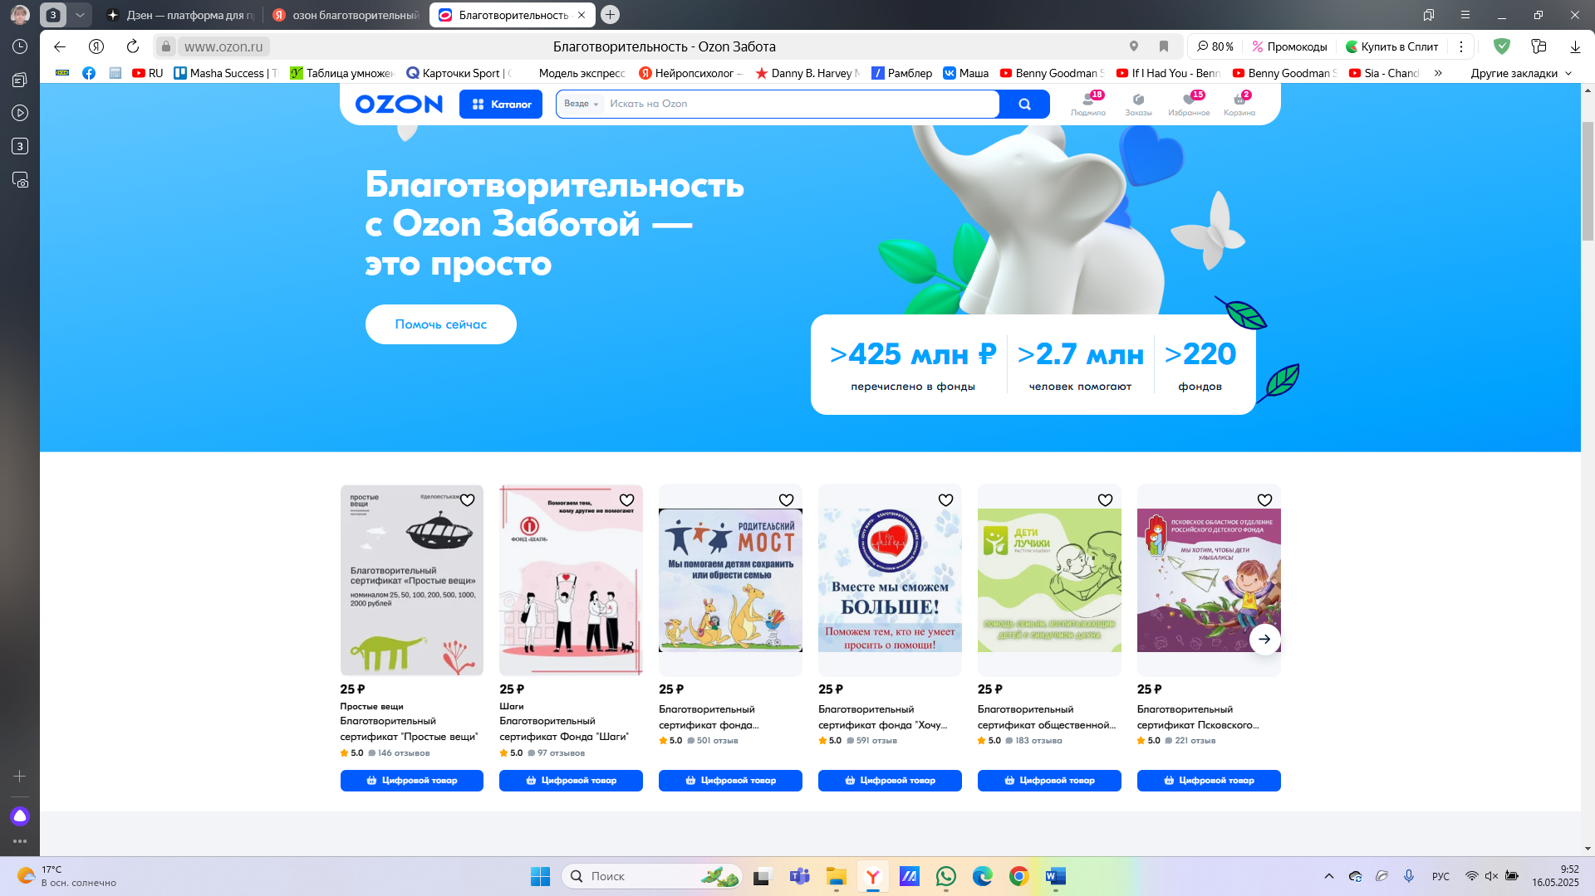

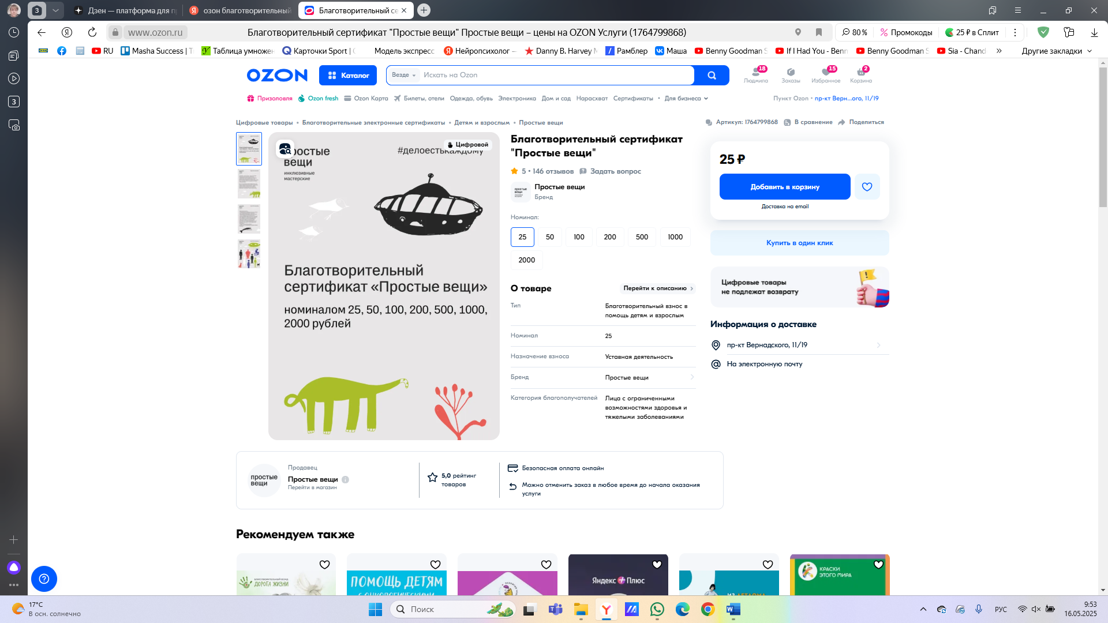

Д 76 ОЗОН К 86 (91.01) **3 537,50**

Д 20 (26, 86, 91.02) **71**

Д 76 ОЗОН К 91.01 **12,50**

Д 51 К 76 ОЗОН **3 479**